Цистоскопия. Памятка для пациента.
- Цистоскопией называют эндоскопическое исследование внутренней поверхности мочевого пузыря, а также выходов в него мочеточников. Для этого используется специальный оптический инструмент – цистоскоп. Обычно цистоскопию проводят как диагностическую процедуру.

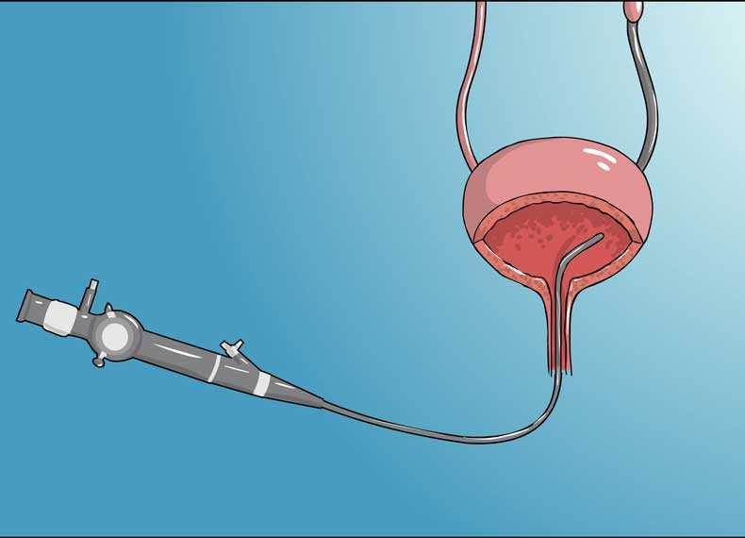

Показаниями к цистоскопии мочевого пузыря являются:
- частые обострения мочевой инфекции (рецидивирующий цистит);
- обнаружение атипичных клеток в моче;
- кровь в моче;
- хронический простатит;
- воспаление уретры;
- ночное недержание мочи;
- выделение гноя с мочой;
- мужское бесплодие;
- образование в мочевом пузыре (по данным УЗИ);
- подозрение на мочекаменную болезнь;
- подозрение на сужение уретры;
- травмы мочевого пузыря;
- инородное тело в мочевом пузыре.

Как подготовиться?

- За 3-4 часа до процедуры нужно исключить потребление любых жидкостей.
- Если она будет проводиться под наркозом, то нужно за 10-12 часов до назначенного времени воздерживаться от еды.
- Если же исследование стенок мочевого пузыря будет проводиться без наркоза, достаточно явиться просто натощак.
- Перед процедурой необходимо опорожнить мочевой пузырь.
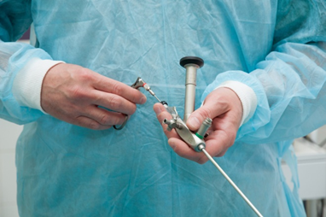

Выполнила Кулагина Юлия, группа 213-9

